OpenMeetings инструкция для пользывателей

Содержание

Содержание 1
Содержание 1
Содержание 1
Содержание 1
1.3 Загрузить аватар/ картину 6
2. Совещания (митинги) 7
2.1 Войти в совещание 8
3. Лекции 10
4. Доска 12
4.1 Панель инструментов 13
4.2 Загрузка файла на доску 16
4.3 Сохранить доску как картину/ файловое меню 17
5. Конфигурация микрофона и вэбкамеры 18
6. Строка меню 19

1. Войти в систему/создать новый счет
В этой иструкции Вам будет показанно как пользоваться OpenMeetings в обычных условиях (для администраторов и модератеров существует соверщенно другая инсрукция). Начнем с входа в систему, следующее окно Вы видете на своем экрене.
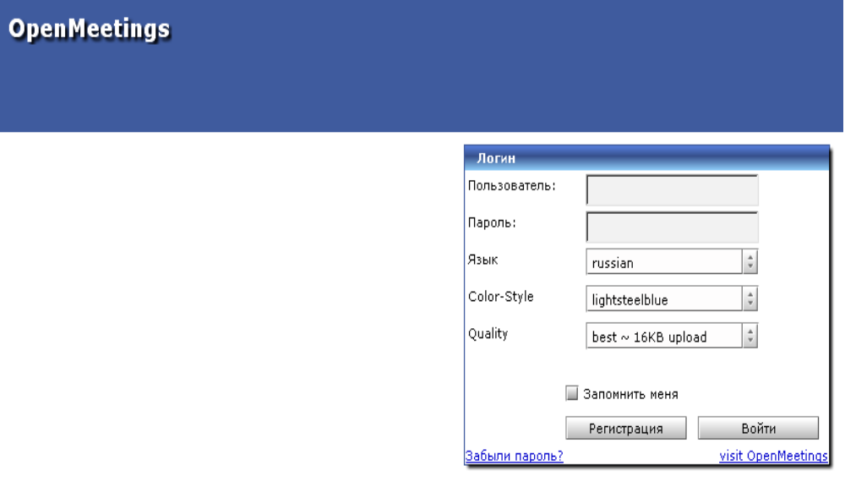
Изображение 1 — Здедь изображено окно для входа в систему OpenMeetings, сущесвует восможность изменить язык а так же и цвет. «Не участники» могут провести здесь регистрацию (Внимание: функция «Регистрация» может быть не доступна. Администратор владеет правом разрещения на доступ к регистрации)
В случае низкой скорости Вашего доступа к интернету, унизте качество изображения на «medium“, в поле «Qaulity“
Так-же существует функция «Регистрация» (если эта функция не доступна, обратитесь к Вашему администратору). Для регистрации в OpenMeetings, нажмите на , затем появиться следующее окно:
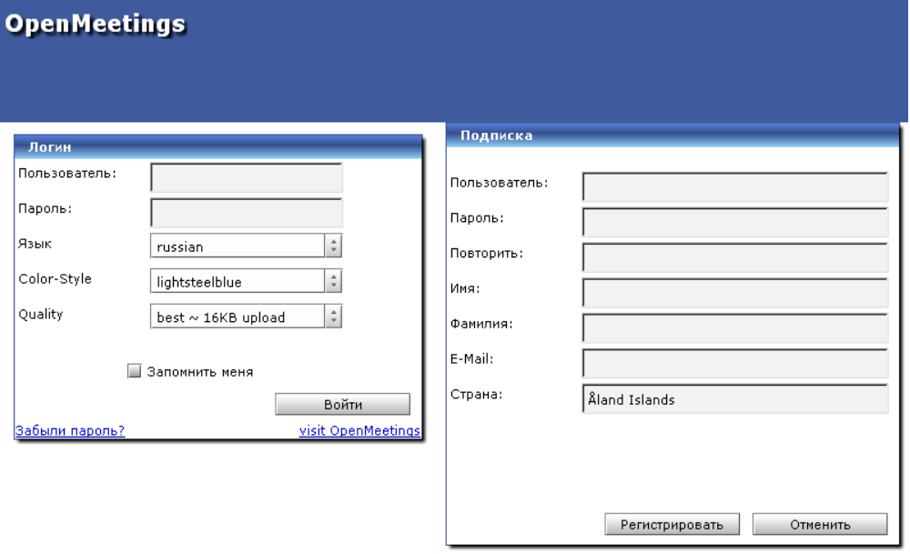
Изображение 2 — Здесь изображено окно регистрации, введите имя пользователя и пароль Вашего назначения. А так же имя, фамилию, E-Mail-адрес и страну Вашего прожевания (Внимание: сначала окно регистрации будет пустым).
После того как Вы заполнили анкету нажмите 
Если регистрация прошла успешно, Вы сможете войти в систему. Для этого, внесите имя пользователя и пароль (если уже не внесенно) и нажмите .

1.1 Главное меню
После удачного входа Вы окажетесь на главной странице. Есть и другой способ оказаться на главной странице, для этого нажмите на поле 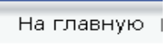 котое находиться в верхнем левом углу страницы.
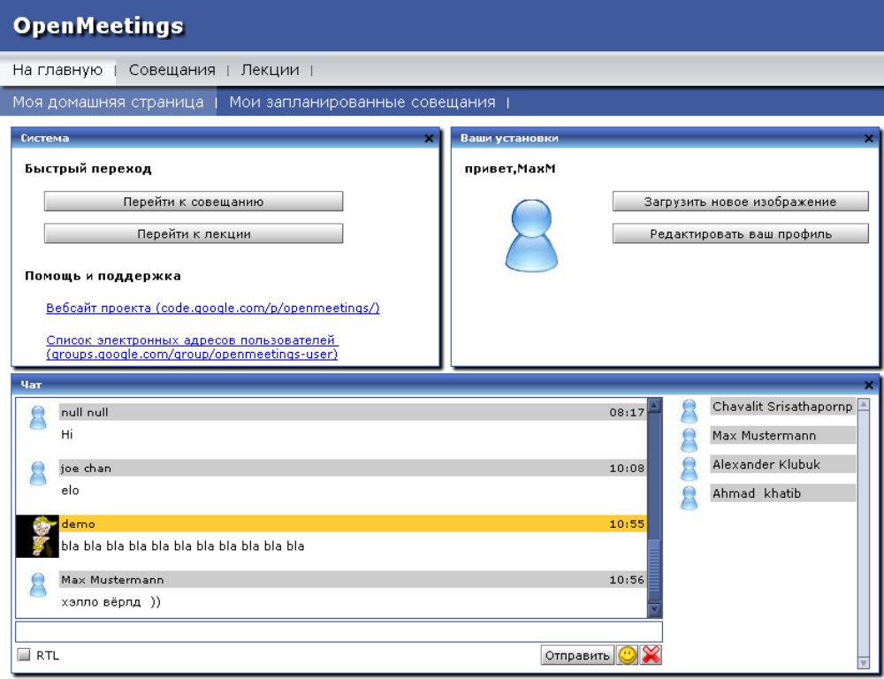
Изображение 3 — Здесь изображена главная страница. Это,вид по умолчанию, от сюда Вы можете передвигаться по всей странице
Чат могут приследовать все участники. Для очитски чата нажмите .
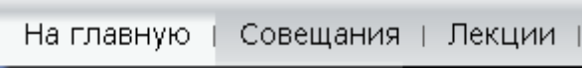
Имеються несколько меню, из каждых которое, имеет свои субменю, которые я объясню один за другим.
Под быстрыми ссылками Вы найдете  и , разницу между этими двумя я объясню позже.

1.2 Редактировать профиль
Ну а теперь постепенно просмотрим возможности радактирования прифиля.
Для начала нажмите или  (находиться на гл. странице) и Вы окажетесь на следующей странице:

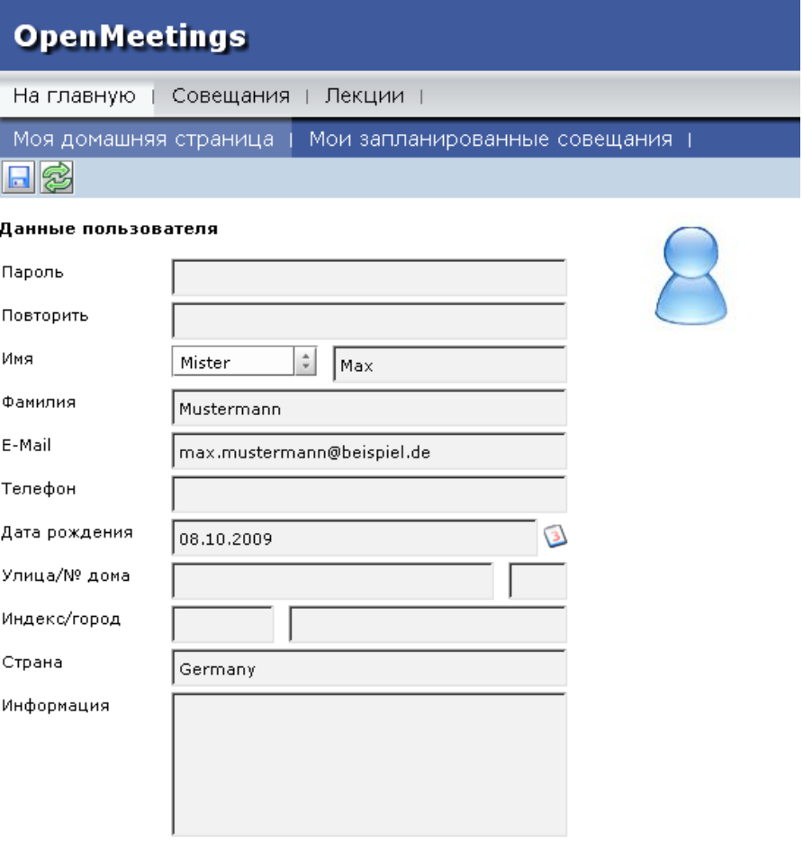
Изображение 4 — Страница радактирования профиля. Для сохранения данных необходимо указать страну проживания и дату рождения.
Для замены пароля, введите новый в поле рядом с «Пароль» и так-же повторите его в поле ниже («Повторить»). Менять или добавлять организации может долько администратор.
Как только Вы ввели всю нужную информцию, нажмите кнопку сохранения  в верхнем левом углу.

1.3 Загрузить аватар/ картину

Загрузить изображение можно двумя путями. Первый, с главной страницы, прямо на профильной странице, второй, нажать на . Затем появляеться окно в котором Вас просят выбрать файл, здесь Вы поступаете следующим образом:
- Нажмите «Выбрать файл»
- Обнаружте картину на жестком диске, которую Вы хотите использовать в качестве аватара.
- Затем нажмите на «Открыть»
- Затем нажмите на «Начать»

Следует немного подождать пока картина загрузиться. После загрузки картина автоматически становиться Вашим новым аватаром.

2. Совещания (митинги)

В совещаниях состоятся Ваши митинги. Здесь может любой может общаться/ переписоваться, загружать файлы на доску. Для того что бы попасть в совещания нажмите (находиться на главной странице) или на 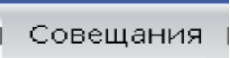 которое находиться в главном меню. Оба варианта приведут Вас на одно и то же место:
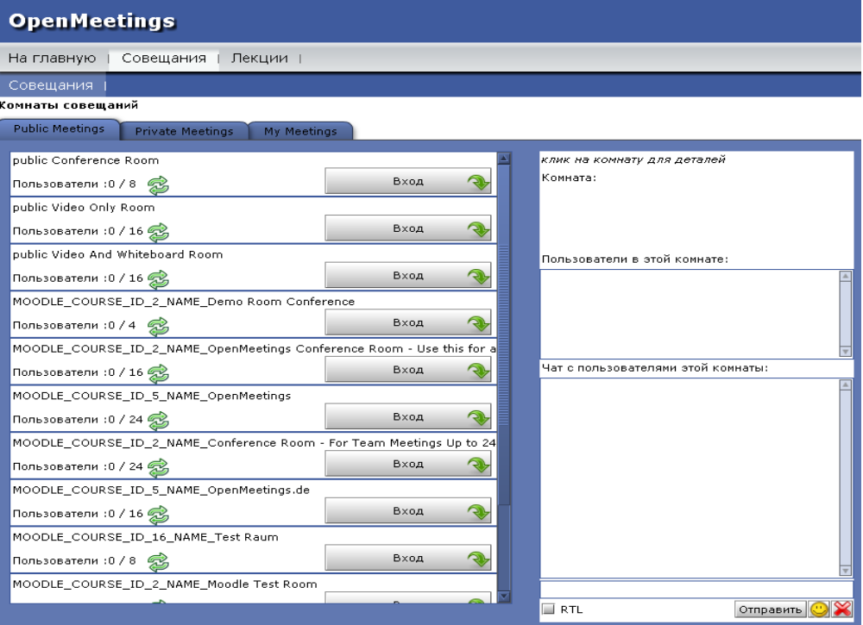
Изображение 5 — Здесь множество разных совещаний, общественные комнаты с 0/8 максимальных пользователей, общественные видео совещаний я, а так же совещания на доске с 0/16 максимум пользователей.

2.1 Войти в совещание
Войдите в зкомнаты совещания нажимая , который находиться непосредственно около самой комнаты.
Как только Вы попадете в зал совещания, Вы должны будете выбрать издаваемое устройство. К Вашему выбору:
- Аудио и Видео (Если Вы владеете вэбкамерой и микрофоном)
- Только аудио (Если Вы владеете только микрофоном)
- Только видео (Если Вы владеете только вэбкамерой)
- Без аудио и видео (статическое изображение) (Если Вы ни чем не владеете)
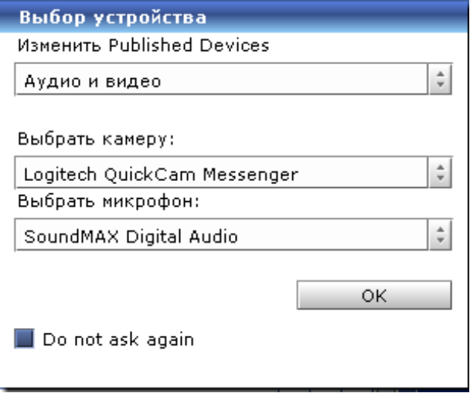
Изображенние 6 — При входе в комнаты в первые, просьба указать издаваемые устройства в виде вэбкамеры и/или микрофона. Для сохранения конфигурации поставте галочку рядом с «Do not ask again”.
После успешной конфигурации появиться новое окно:

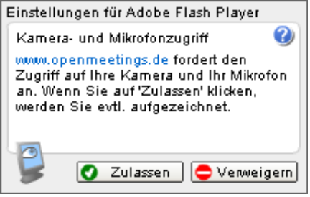
Изображение 7 — OpenMeetings спрашивает Вас о разрешение пользования вэбкамерой и микрофоном. Нажмите «разрешить» иначе в OpenMeetings Вас не будет слышно или видно.
Как только Вы завершили все настройки, Вас смогут видеть и слышать.
2.2 На совещании
Так выглядет комната совещаний.
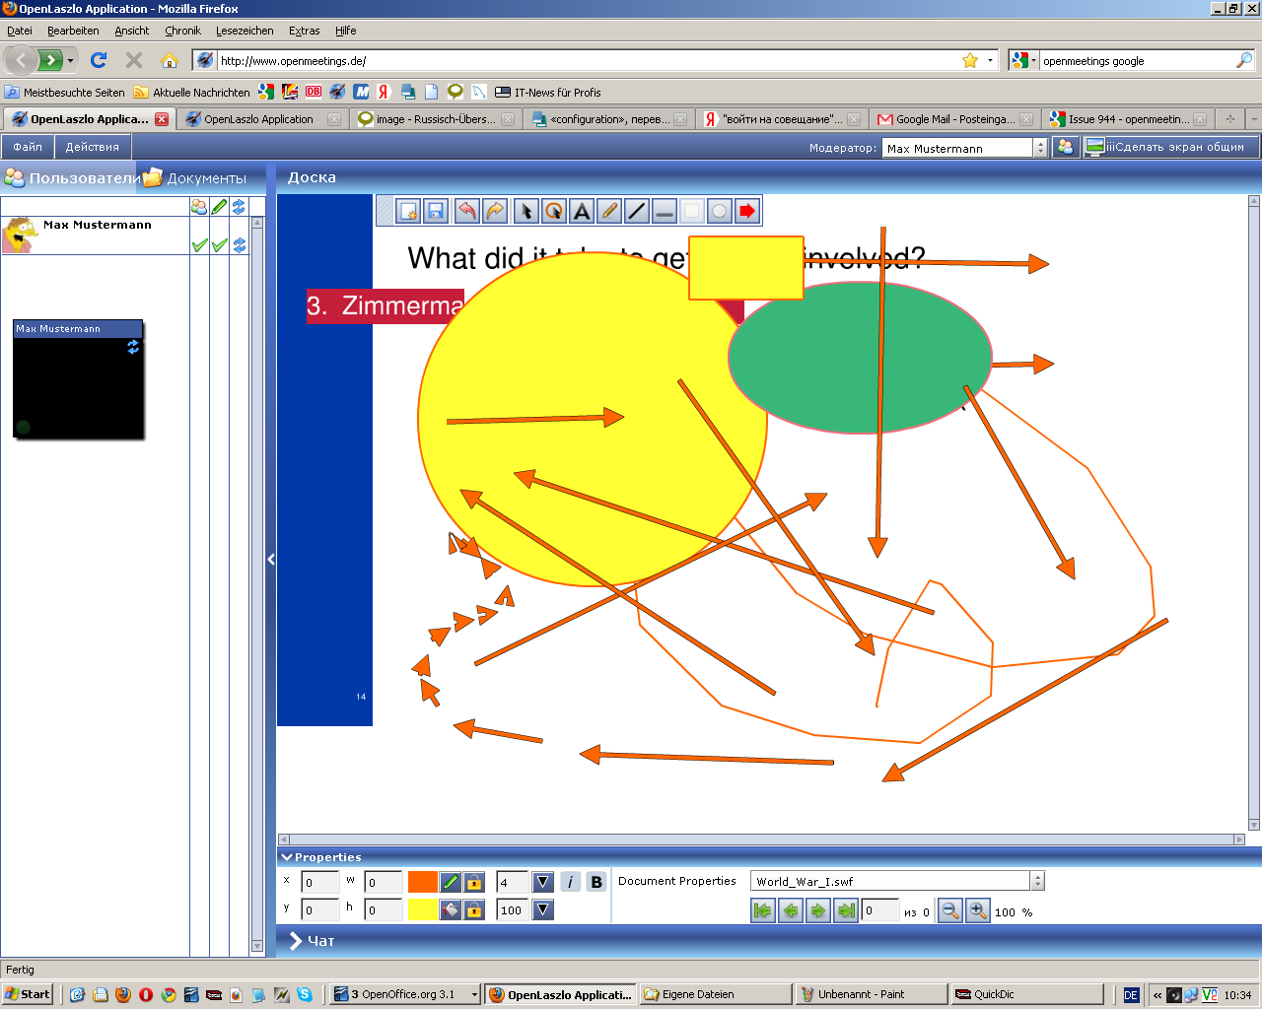
Изображение 8 — Это вид на комнаты совещаний с доской, чатом, действущими пользователями и всеми файлами, которые пользователи этой комнаты загружали в OpenMeetings.

3. Лекции

Комнаты лекций на несколько отличаються от комнат совещаний; в комнатах совещаний только модераторы могут говорить или разрешать пользователям выходить на связь через микрофон/вэбкамеру.Все остальное как в комнате совещаний. Существует доска на которой модераторы могут размещать/делиться документами.
В комнаты лекций можно попасть с главного меню 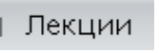 а так же через на главной странице.
Сама по себе страница будет похоже на комнату совещаний, но только исключительно с комнатами лекций.Выглядет она следующим образом:
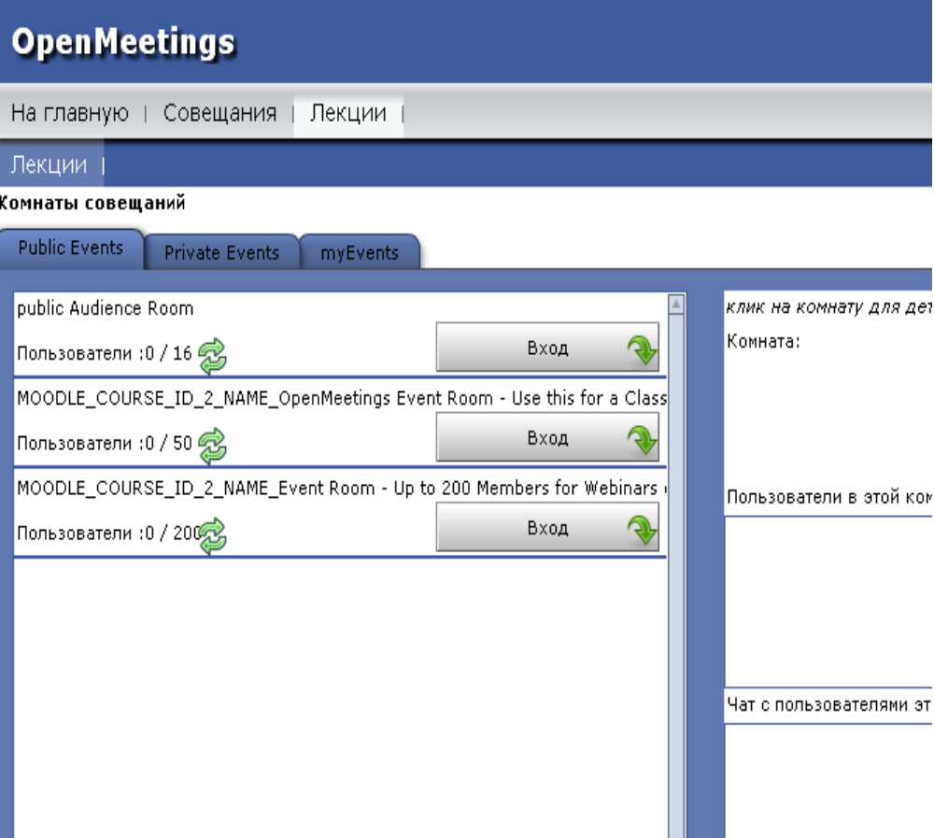Изображение 9 — Так выглядят комнаты совещаний. Администратор может создасть новые комнаты, которые будет здесь видно.
Комната лекций выглядет следующим образом:
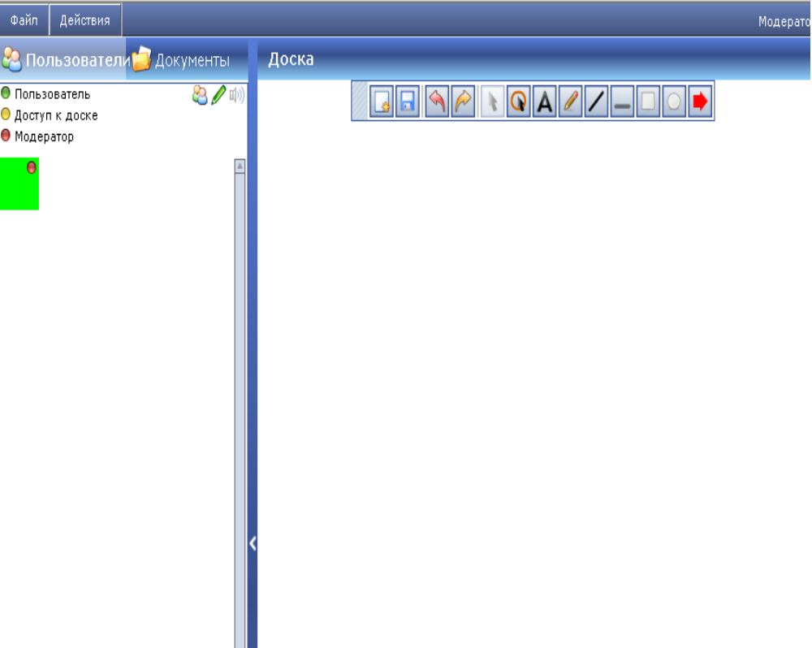
Изображение 10 — Вид на комнату лекций по умолчанию.

4. Доска
Доска очень удобный инстумент, она в состоянии показать файлы которые Вы загружали, пусть это будут .pdf- или .jpg- или даже OpenOffice.org-форматы, а так же множество других вещей.
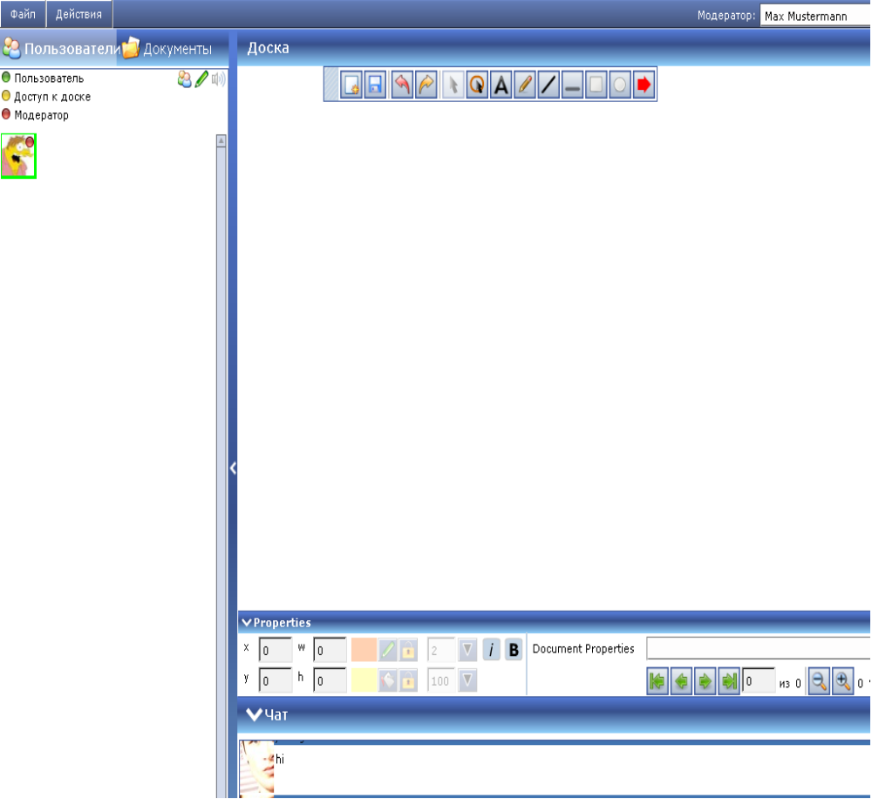
Изображение 11 — Это вид на комнату лекций, доска нохидиться с права в верхней части экрана. Как только больше участников подключатся к лекции, Вы сможете видеть каждого кто владеет вэбкамерой, а так же слышат о чем разговаривают. Размер окна вэбкамеры можно увеличить а так же уменьшит.

4.1 Панель инструментов

Панел инструментов, которая находиться в середине с верху, применяеться для рисунков или в качестве указателя на доске.

Очистить область рисования Сохранить Отмена
Восстановление Выбрать объект Указатель
Текст Рисование Провести линию
Подчеркнуть Прямоугольник Эллипс
Стрелка

С помощью панели качества, вы выбераете объект и двигаете его на определенные координаты X,Y при этом определяете его ширину и высоту.
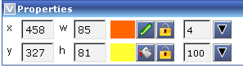
изменить цвет линий запретить/ разрешить цвет линий
Изменить цвет заливки верхняя: изменить шерину линии нижняя: изменить просрачность
 курсивный шрифт  жирный шрифт
А так же Вы можете сохранить дейсвтущую доску как .pdf-файл и скачать его, похоше на printscreen (съемок экрана) но прямо в .pdf-, .jpg-, .svg- или .tif- фораматы.
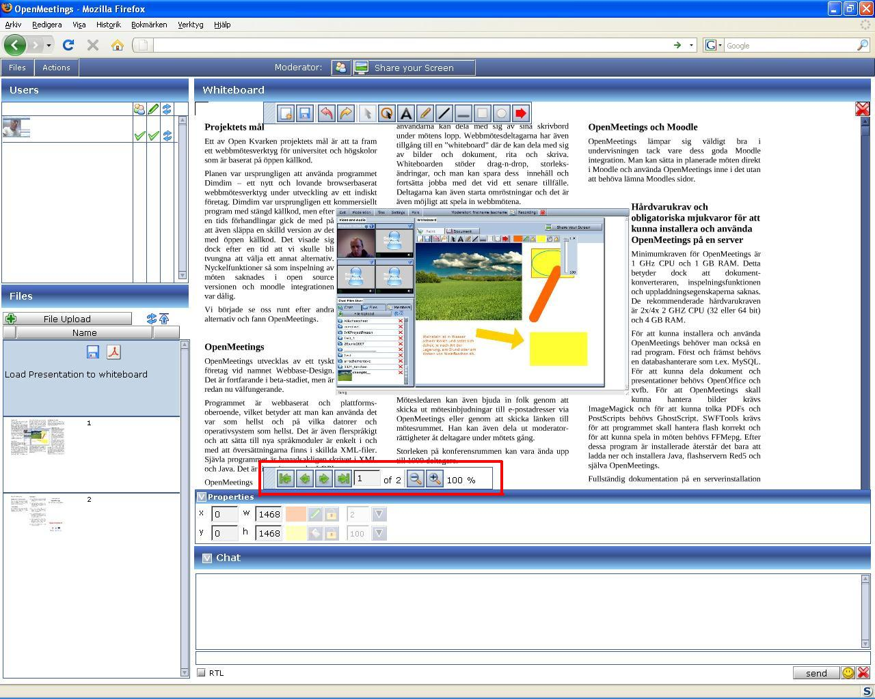
Изображение 12 — Здесь изображена OpenOffice.org impress presenation. В поле отмеченнно красным Вы видете страницу открытую в настоящее время 1 из 2. Контрольная панель очень легка б управлении.
В настоящее время OpenMeetings может показывать данные форматы:
.tga, .xcf, .wpg, .txt, .ico, .ttf, .pcd, .pcds, .ps, .psd, .tiff, .bmp, .svg, .dpx, .exr, .jpg, .jpeg, .gif, .png, .ppt, .odp, .odt, .sxw, .wpd, .doc, .rtf, .txt, .ods, .sxc, .xls, .sxi, .pdf
Все документы конвертируються в один .pdf-файл и пачку .png-файлов которые можно использывать в совещаниях (тянутъ и отпускать на доску). Исходный файл и файл-pdf можно скачать.

4.2 Загрузка файла на доску
Если Вы хотите загрузить файл на доску нажмите сперва на  (верхний левый угол), затем появиться новая кнопка . Сдеуйте указаниям:
- Нажмите «Выбрать файл»
- Обнаружте файл на жестком диске, который Вы хотите закачать на доску
- Затем маркируйте файл и нашмите «Открыть»
- Затем нажмите на «Начать»
- Процесс закачивание может длиться некоторое время. Как только процесс закончиться, закаченный файл тут же появиться в списке остальных файлов (обозначено красным на слеедущем изображение)
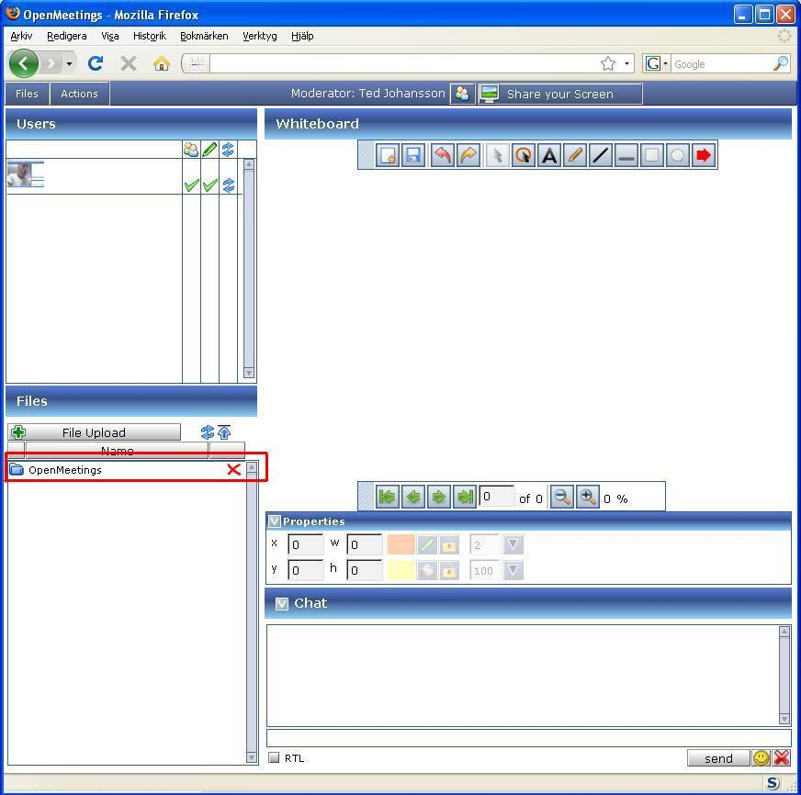
Изображение 13 — Вид на комнату совещания, куда был закачен файл (обведен красным цветом)
Как перенести файл на доску (внимание: Вы должны быть модератором)
- Нсжмите на новый файл (отмечен красным на исоб. 13)
- Нажмите куда либо на поле, что обозначает «Загрузи презентацию на доску»
- Файл котой Вы выбрали будет загружен на доску.

4.3 Сохранить доску как картину/ файловое меню

Есть возможность сохранить дейсвущую доску в .png, .jpg, .pdf. .svg .tif форматах, что видно на изображение 14 ниже.
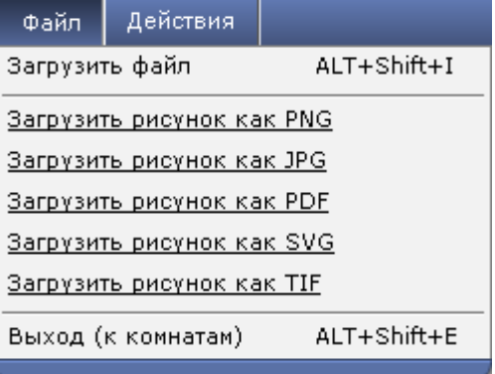
Изображение 14 — Здесь Вы видете файловое меню, которео находиться в верхнем левом углу комнат совещаия/лекций.
Выход (к комнатам) – Вернет Вас к общему виду комнат.

5. Конфигурация микрофона и вэбкамеры

Если Вам надо изменить громкость Вашего микрофоона или поменять вэбкамеру, следуйте следующий указаниям:
- Нажать правую кнопку мыши где нибудь на доске.
- Нажать на «Настройки»
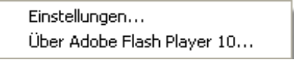
- Нажать на символ микрофона
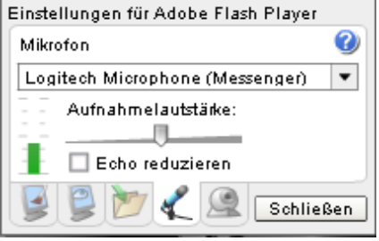
- Двигайте ползун вверх или вниз, этим самым Вы либо повышаете либо уменьшаете громкость микрофона.
- Нажмите на символ вэбкамерыClick on the webcam icon
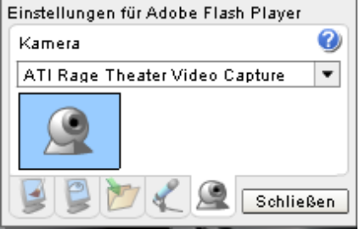
- Выберете Вашу вэбкамеру, если у Вас их несколько.

6. Строка меню

Строка меню можно найдти во всех комнатах, в нижнем левом углу и выглядет оно так::
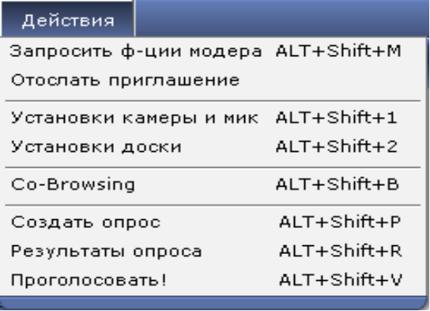
Изображение 15 — Это строка меню, здесь находиться множество опций.

Запросить ф-ции подератора обозначает запросить руководство в канале, дейсвущему модератору будет выслан Ваш запрос на руководство каналом.

Отправление приглашение зовет следуещее окна на Ваш экран:
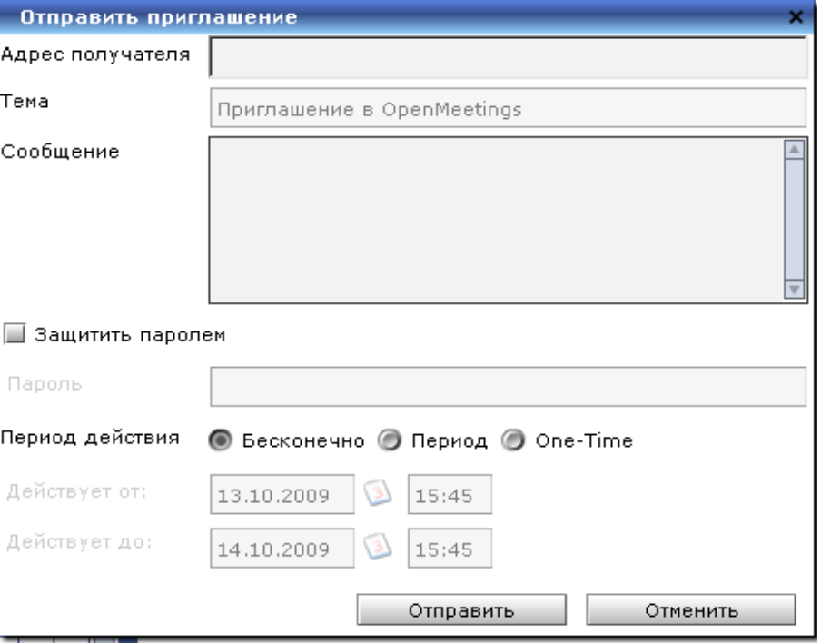
Исображение 16 — Отправление приглашения вызывает это окно на Ваш экран.

Адрес получителя – Укажите здесь е-майл-адрес получителя
Тема – Тема приглашения
Сообщение – Текст
Защитить паролем – Лицо которому было посланно приглашение должна будет подтвердить пароль для пользование OpenMeetings.

Период действия – Здесь у Вас три выбора.

- Безконечно Всегда действительно.
- Период Действительно некоторое время.
- One-Time Дейсвительно лиж раз.

Установки камеры и мик - Выберете Вашу вэбкам и микрофон.

Установки доски
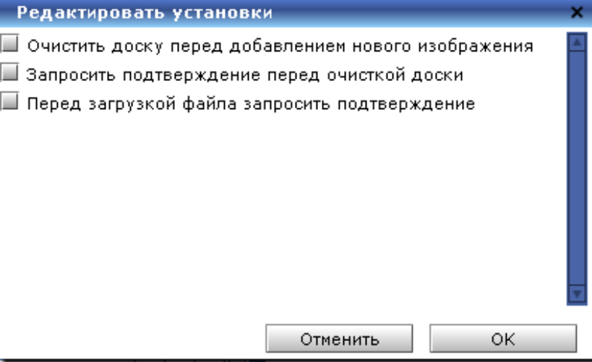
Изображение 17 - Здесь Вы видете опции доски.

Создать опрос - Если Вы случайно захотели создать опрос, задать вопрос и хотите чтоб все ответели, полъзуйтесь этой функцией. Можно ответить цифрами от 1 до 10 или да/нет.

Результаты опроса - Приверить результаты предыдущего опроса..

Голосовать! - Если проводиться опрос можно проголосовать пользуясь этой опцией.

